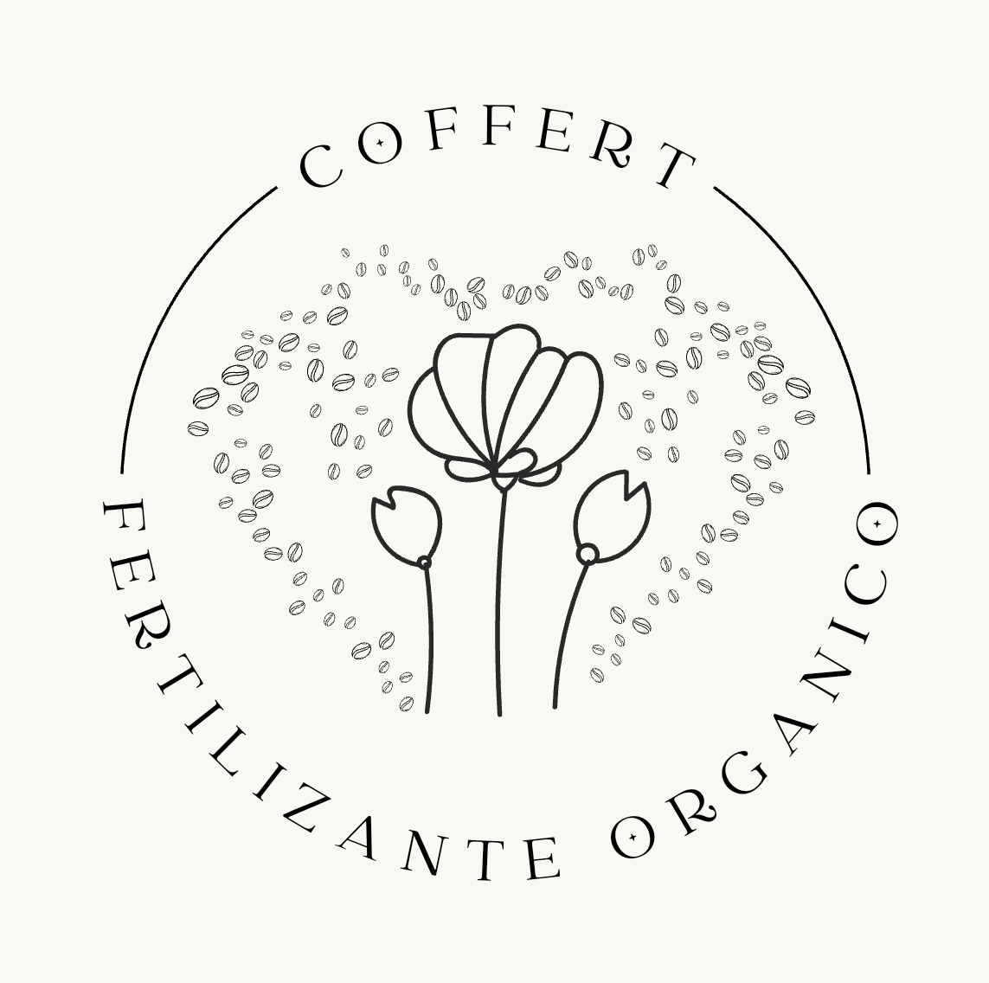

Antecedentes:
Cada año aumenta el interés social por crear nuevos productos que sean amigables tanto con el medio ambiente como con los seres humanos, a estos productos se les a denominado "Productos orgánicos" ya qué están hechos en su mayoría con ingredientes de origen natural y por tanto no son considerados como contaminantes
-En Junio del 2021 Andrés Andrade hizo un fertilizante de cáscaras de plátano, huevo y café que consiste en mezclar estos ingredientes con agua y tierra para crear una pasta espesa para ponerle a las plantas y ayudar así a lograr un mejor desarrollo.

Planteamiento de el problema:
En la actualidad existen muchos tipos de fertilizantes para plantas, pero éstos a s vez contienen muchos químicos que dañan el medio ambiente como los nitratos y los nitritos que pueden generar daños tanto en el ambiente como en los seres humanos ya que pueden llegar a causar quemaduras graves e intoxicaciones por sus altos niveles de químicos.
El bagazo del café aporta fósforo y nitrógeno que ayudan a la ventilación de la tierra y la retención del agua, pero también ayuda a que no tenga insectos para que la planta se desarrolle correctamente. Las cáscaras de huevo regulan el pH del suelo para reducir la acidez de la tierra y controla las plagas, además contiene calcio y una gran cantidad de micro y macro nutrientes.
Por lo anterior se genera la siguiente pregunta, ¿Se podrá hacer un fertilizante a base de cáscaras de huevo y bagazo de café?

Justificación:
Esta idea nos surgió debido a la importancia hoy en día que las plantas tengan un mejor desarrollo para así poder mejorar un poco el medio ambiente, también ayudaría este fertilizante a mejorar las plantas ya sea en los viveros o jardines, que son las normalmente se marchitan más rápidamente por la cantidad de químicos que se les aplican, y así mismo queremos contribuir a reducir la contaminación ambiental.
También lo hicimos así por que el uso de fertilizantes y abonos es un riesgo para el medio ambiente si se utilizan en exceso ya que el nutriente sobrante puede contaminar el agua , superficial o subterráneas , así es mejor para la sociedad
Además la mala utilización de los agroquímicos pueden causar degradación de los suelos , la contaminación por agroquímicos es la principal desventaja , ya que perjudica la salud del ecosistema y el suelo puede perder sensibilidad y capacidad de absorción por el uso indiscriminado de este tipo de fertilizantes.

Objetivo general :
Crear un fertilizante que ayude a las plantas a desarrollarse en un ambiente dentro de lo posible "libre de químicos", y así poder ayudar a la disminución de contaminantes químicos en el medio ambiente
Objetivo especifico:
1-Investigar los ingredientes y sus nutrientes
2-Hacer la fórmula del fertilizante
3-Realizar el fertilizante
3-Poner a prueba la fórmula en diferentes plantas

Hipótesis:
Se puede hacer un fertilizante a base de cáscaras de huevo y bagazo de café, para mejorar el crecimiento y el desarrollo integral de las plantas

Marco teórico:
-Plantas: Organismo vivo que crece sin poder moverse, en especial el que crece fijado al suelo y se nutre de las sales minerales y del anhídrido carbónico que absorbe por las raíces o por los poros de las hojas.
-Nutrientes: Los nutrientes son compuestos químicos contenidos en los alimentos que aportan a las células todo lo que necesitan para vivir.
-Cáscaras: Corteza o cubierta exterior de algún objeto para así poder protegerlo del exterior
-Químicos: Son los compuestos que están formados por uno o más elementos de la tabla periódica.
-Medio ambiente: El medio ambiente es la unión de elementos que son la naturaleza, la vida, la sociedad, la cultura, y todos aquellos creados a partir de ellos, que se dan en un tiempo determinado en un espacio determinado.
-Residuos de café: Esto es el sedimento que deja el café en un filtro, una vez que ha sido preparado y colado.

Metodología:
- Investigar a cerca de los nutrientes y aportaciones de cada componente.

- Para proceder con el proyecto primero reuniremos los materiales necesarios.

- Usar los materiales para así crear el fertilizante y que funcione correctamente.

- Probar el fertilizante en plantas y comprobar que ayude al desarrollo de las plantas y el suelo.

- Evaluar los resultados.

